Compte rendu de réalisation – Projet Blender

1. Présentation du projet
Titre du projet : Laser Gun
Objectif :Créer un Laser Gun avec l’application Blender

2. Modélisation
- J’ai commencé par supprimer les objets par défaut afin d’avoir une scène vide, puis j’ai ajouté une UV Sphere que j’ai simplifiée en diminuant le nombre de segments et de rings pour éviter un modèle trop détaillé dès le départ. J’ai ensuite tourné la sphère sur l’axe Y pour obtenir la bonne orientation avant de passer en Edit Mode.

- En mode édition, j’ai sélectionné le sommet situé au pôle de la sphère et j’ai élargi la sélection aux sommets autour pour les supprimer. Cette manipulation m’a permis de créer l’arrière du pistolet laser. J’ai ensuite sélectionné tout le mesh et je l’ai tourné sur l’axe Z afin d’avoir une vue plus confortable pour continuer la modélisation.
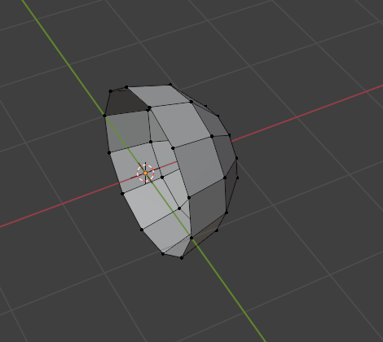

- Pour créer le corps du pistolet, j’ai sélectionné une boucle d’arêtes et je l’ai extrudée sur l’axe Y afin d’allonger la forme. J’ai ajouté plusieurs loop cuts pour avoir plus de géométrie et j’ai utilisé l’édition proportionnelle pour élargir légèrement le milieu du modèle et lui donner une forme plus arrondie.
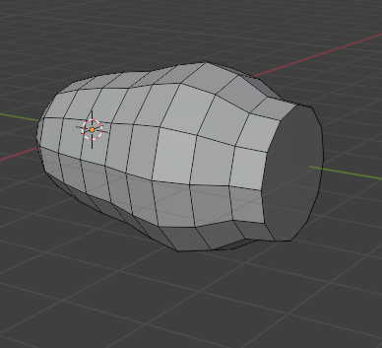
- Une fois la forme principale terminée, j’ai fermé l’avant du modèle puis j’ai créé l’antenne en utilisant plusieurs insets et extrusions successives vers l’intérieur et vers l’extérieur. Cela permet d’ajouter du détail et de donner un aspect plus futuriste à l’arme.

- J’ai ensuite ajouté une petite sphère à l’extrémité du pistolet pour créer un embout. Je l’ai redimensionnée, déplacée correctement et reliée au reste du modèle en utilisant l’outil Bridge Edge Loops, ce qui permet d’obtenir un mesh continu et propre.
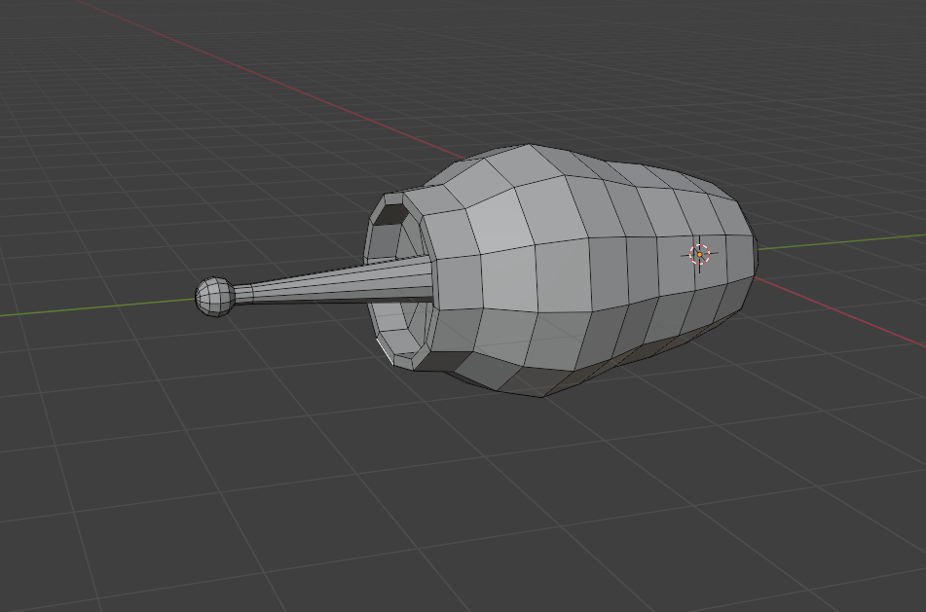

- Pour enrichir le modèle, j’ai ajouté des détails supplémentaires sur le corps du pistolet en créant des anneaux avec des boucles d’arêtes, puis en leur donnant de l’épaisseur grâce à des extrusions. Ces éléments rendent le modèle plus intéressant visuellement.
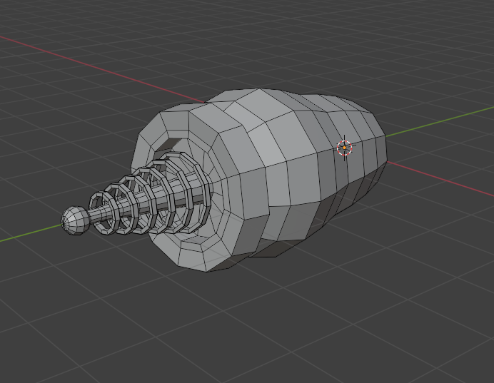
- Enfin, j’ai modélisé la poignée en sélectionnant des faces situées sous le corps principal. Je les ai insetées puis extrudées vers le bas, avant d’ajouter des loop cuts pour affiner la forme et rendre la prise en main plus ergonomique.

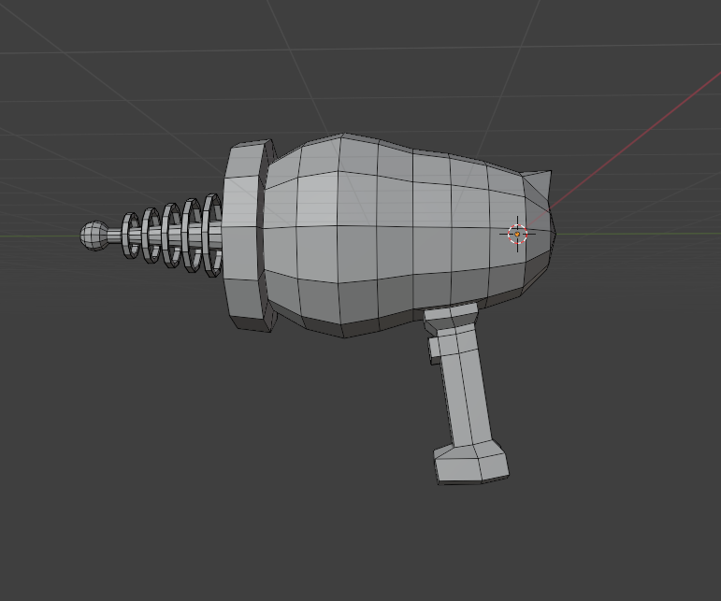

3. Résultat final
Le résultat final montre un Pistolet laser.
